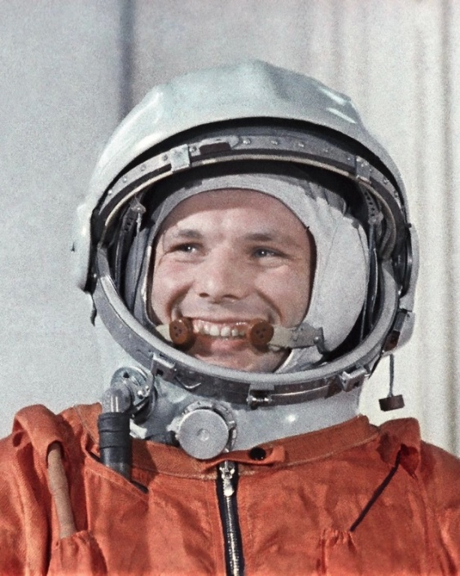
Первый космонавт планеты Юрий Алексеевич Гагарин родился 9 марта 1934 года в деревне Клушино Гжатского (ныне Гагаринского) района Смоленской области. Его родители — Алексей Иванович и Анна Тимофеевна Гагарины были крестьянами. Помимо Юрия в семье росло ещё трое детей: Валентин, Борис и Зоя.
В 1941 году Юрий Гагарин пошел в первый класс, но учебу прервала война. Деревню Клушино захватили фашисты, об учебе пришлось забыть. Позже Юрий не любил вспоминать время оккупации, так как его семье пришлось перенести много ужасных лишений и страданий. При отступлении немцы угнали в Германию сестру Зою и брата Валентина. К счастью, им удалось вернуться на Родину.
В 1943 году деревню Клушино освободили. После окончания войны семья Гагариных перебралась в город Гжатск, где Юрий снова смог приступить к учебе.
Будущий космонавт был способным учеником, интересовался музыкой, фотографией, очень любил читать. В 1949 году Гагарин окончил шесть классов и поступил ремесленное училище в подмосковных Люберцах. Одновременно юноша учился в вечерней школе рабочей молодежи. Тогда же Юрий начал играть в баскетбол и даже стал капитаном команды.
В 1951 году Юрий Гагарин получил специальность «формовщик-литейщик» и окончил седьмой класс в школе рабочей молодежи.
Московское областное управление трудовых резервов направило его на учебу в Саратовский индустриальный техникум. В 1955 году Юрий получил диплом с отличием по специальности «литейное производство». Во время учёбы в Саратове произошло знакомство Гагарина с небом.
Занимаясь в Саратовском областном аэроклубе, он выполнил 196 полетов на самолёте ЯК-18, налетав 42 часа 23 минуты.
Учёба в лётном училище
После окончания аэроклуба Юрия Гагарина направили в Оренбург в Первое Чкаловское Высшее авиационное училище летчиков.
14 марта 1955 года Гагарин совершил первый прыжок с парашютом. Во время учёбы он летал на самолётах:
- ЯК-18;
- МиГ-15бис.
Он выполнил 586 полетов, общий налет составил 166 часов 41 минуту.
Получив квалификацию летчика-истребителя, Юрий Гагарин отправился к месту службы в Заполярье в истребительный авиационный полк Северного флота. К тому времени у молодого летчика уже была семья.
В 1957 году Гагарин женился на Валентине Горячевой, сотруднице Центра управления полетами. В 1959 году у них родилась дочь Елена, а в 1961 году вторая дочь — Галина.
В 1959 году Юрию Гагарину присвоили звание старшего лейтенанта. Тогда же он был представлен на должность старшего летчика.

Подготовка к полёту в космос

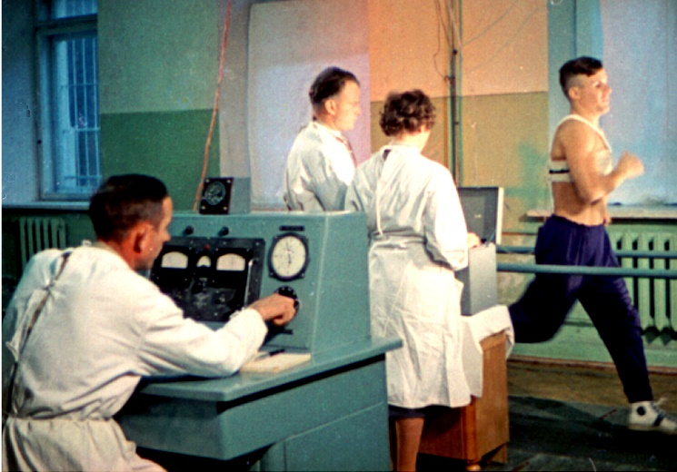
Космонавт Гагарин Ю.А. во время тренировки на бегущей дорожке в период подготовки к космическому полету

В конце 1959 года Гагарин написал рапорт с просьбой о зачислении его в отряд космонавтов. После прохождения тестов и проверок медицинская комиссия признала Юрия годным для полетов.
В марте 1960 года он стал слушателем отряда космонавтов Центра подготовки космонавтов ВВС и приступил к тренировкам. В отряде было 20 человек.
Юрий пользоваться всеобщими уважением и любовью. Он был доброжелательным, целеустремлённым, инициативным. Не представляя своей жизни без неба, Гагарин всецело отдавался занятиям.
В октябре 1960 года Юрий и ещё пять его товарищей из отряда космонавтов — Герман Титов, Григорий Нелюбов, Андриян Николаев, Павел Попович и Валерий Быковский приступили к подготовке к первому пилотируемому полету на космическом корабле «Восток».
25 января 1961 года после успешной сдачи экзаменов Гагарину и его товарищам присвоили квалификацию «космонавт ВВС».
23 марта 1961 года Юрия Гагарина назначили командиром отряда космонавтов, а 8 апреля 1961 года Юрий стал пилотом космического корабля «Восток». Его дублером был Герман Титов.

О первом полете

Старт корабля «Восток» был произведён 12 апреля 1961 года в 9.07 по московскому времени с космодрома Байконур, с пилотом-космонавтом Юрием Алексеевичем Гагариным на борту; позывной Гагарина - «Кедр».
Полет Юрия Гагарина длился 108 минут, его корабль выполнил один оборот вокруг Земли и в 10:55 завершил полет. Корабль передвигался со скоростью 28 260 км/ч на максимальной высоте 327 км.
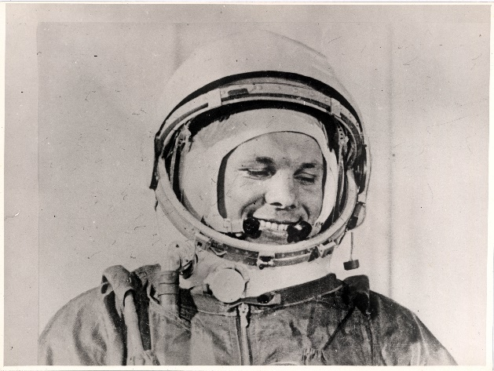
Летчик-космонавт СССР Гагарин Ю.А. в скафандре перед стартом на космическом корабле «Восток».

Что сказал Гагарин
Все знают, что перед стартом Гагарин сказал знаменитое «Поехали!» Но почему «поехали»? Сегодня те, кто работал и тренировался бок о бок, вспоминают, что это словечко было любимой приговоркой известного летчика-испытателя Марка Галлая. Он был одним из тех, кто готовил к первому полету в космос шестерых кандидатов и во время тренировок спрашивал: «К полету готов? Ну, тогда, давай. Поехали!»
Забавно, что только недавно опубликовали запись предполетных разговоров Королёва с Гагариным, уже сидящего в скафандре, в кабине. И неудивительно, там не было ничего пафосного, Королёв с заботливостью любящей бабушки предупреждал Гагарина, что голодать во время полета не придется – у него больше 60 тюбиков с едой, есть все, даже варенье.
О задании Гагарина

Никто не знал, как поведет себя человек в космосе; были серьезные опасения, что, оказавшись за пределами родной планеты, космонавт сойдет с ума от ужаса.
Поэтому задания, которые дали Гагарину, были самыми простыми: он попробовал есть и пить в космосе, сделал несколько записей карандашом, а все свои наблюдения произносил вслух, чтобы они были записаны на бортовой магнитофон. Из этих же опасений внезапного безумия была предусмотрена сложная система перевода корабля на ручное управление: космонавт должен был вскрыть конверт и вручную ввести на пульте оставленный там код.

О «Востоке»
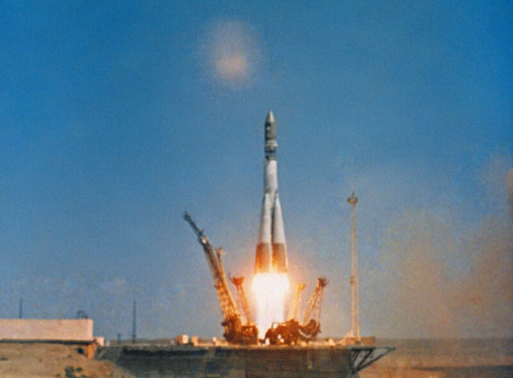
Старт ракеты с космическим кораблем «Восток»
Мы привыкли к виду ракеты - грандиозной вытянутой стреловидной конструкции, однако все это – отделяемые ступени, которые «отваливались» после того, как в них было выработано все топливо.
На орбиту же вылетела капсула, по форме напоминающая пушечное ядро, с третьей ступенью двигателя.
Общая масса космического корабля достигала 4,73 тонны, длина (без антенн) — 4,4 м, а диаметр — 2,43 м. Вес космического корабля вместе с последней ступенью ракеты-носителя составлял 6,17 тонны, а их длина в связке — 7,35 м

Где приземлился Гагарин?
Приземлился Гагарин неподалеку от деревни Смеловка Терновского района Саратовской области.
После полета Юрия Гагарина наградили орденом Ленина и удостоили званий Герой Советского Союза и летчик-космонавт СССР.
Через месяц после возвращения из космоса первый космонавт отправился в тур с «Миссией мира». За два года он посетил более 20 стран, его везде восторженно принимали люди. Гагарин встречался с королями и президентами, политическими деятелями, учёными, музыкантами, артистами.
Юрий Гагарин много занимался общественно-политической работой, был депутатом Верховного Совета СССР, членом ЦК ВЛКСМ, президентом Общества советско-кубинской дружбы.В 1968 году Гагарин окончил с отличием Военно-воздушную инженерную академию имени Жуковского и получил квалификацию «летчик-космонавт-инженер».
С сентября 1965 года по апрель 1967-го Юрий Гагарин проходил подготовку к полету на корабле «Союз-1». Первый космонавт был дублером Владимира Комарова в составе второго экипажа.
Гибель Юрия Гагарина
27 марта 1968 года Гагарин в паре с инструктором Владимиром Серегиным выполнял тренировочный полет. Произошла авиационная катастрофа, самолёт разбился вблизи деревни Новосёлов Киржачского района Владимирской области. Оба летчика погибли.
Урны с из прахом захоронены в Кремлевской стене. Точные причины и обстоятельства катастрофы не установлены до сих пор.
С 1962 года 12 апреля отмечается в нашей стране как День Космонавтики.

